Výsledky
1) Doplň obraz trojúhelníku ABC
a) Osová souměrnost – o b) Středová souměrnost – S

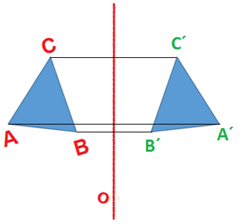
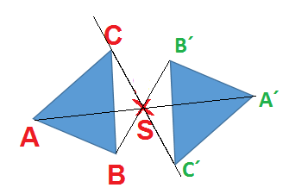

2) Doplň od ruky „druhou půlku“
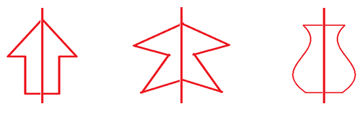
3) Ztratila se osa – doplň ji od ruky
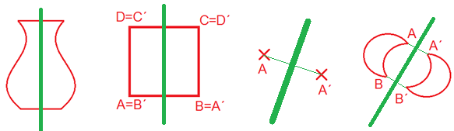
4) Ztratil se střed – doplň ho od ruky
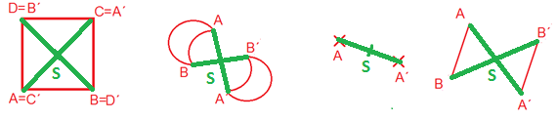
5) Který klíč je shodný – odpověď……… D ……………
6) Který obrázek je osová souměrnost – odpověď ……… B …………..
7) Který obrázek je osová souměrnost – odpověď ……… B ……..
8) Ve které mřížce je to dobře? Osa je červená. Odpověď …… C ………….
9) Ve které mřížce je to dobře? Osa je červená. Odpověď ……… C ………….
10) Který obrázek je středová souměrnost. Odpověď ……… A ……..

